实验十二 Python与C++程序示例编译
一、实验目的
1、理解ROS2节点、Topic、Message、Publisher和Subscriber的含义及彼此关系。
2、掌握将普通Python循环程序改造为ROS2定时发布节点的方法。
3、掌握将普通C++处理程序改造为ROS2订阅与发布节点的方法。
4、能够创建ament_cmake功能包，声明rclpy、rclcpp和std_msgs依赖，配置CMakeLists.txt。
5、能够使用colcon编译、source加载环境、ros2 run运行节点，并使用ROS2 CLI观察和测试Topic。
6、理解不同编程语言只要Topic名称和Message类型一致就能在ROS2中通信。
二、实验内容
1、对比普通程序与ROS2程序的入口、调度、输入和输出方式。
2、创建lesson12_ros_conversion教学功能包。
3、编写Python整数发布节点，每秒向/lesson12/input_value发布Int32消息。
4、编写C++倍增节点，订阅输入Topic，保留calculate算法并向/lesson12/doubled_value发布结果。
5、配置package.xml、CMakeLists.txt和Python脚本权限。
6、编译并运行两个节点，检查节点、Topic、消息类型和发布/订阅端点。
7、使用ros2 topic pub人工发布测试数据，对C++节点进行独立验证。
三、实验仪器
1、轮足机器人。
2、计算机一台
四、实验原理
1、Node是ROS2中可独立运行的功能单元。本实验的Python节点负责产生数据，C++节点负责计算和输出结果。
2、Topic是带名称的单向数据通道，Message定义其中数据的字段与类型。通信两端必须使用相同Topic名和Message类型。
3、Publisher向Topic写入Message，Subscriber在收到Message后由ROS2执行器调用回调函数。spin负责等待和调度定时器、订阅等回调。
4、普通程序中的纯算法函数可保留；main、while循环、函数参数输入和print/cout输出可分别改造为Node、Timer、Subscriber和Publisher。
5、package.xml声明功能包依赖，CMakeLists.txt规定C++程序的编译、链接以及Python/C++节点的安装位置。
6、colcon build将功能包编译并安装到工作空间install目录。系统ROS2环境与项目工作空间环境需按顺序source。
五、实验步骤
1、加载ROS2并创建功能包。
cd /home/orangepi/wheel_robot
source /opt/ros/humble/setup.bash
cd src
ros2 pkg create --build-type ament_cmake lesson12_ros_conversion --dependencies rclcpp rclpy std_msgs
mkdir -p lesson12_ros_conversion/scripts
cd ..
确认功能包中生成package.xml、CMakeLists.txt和src目录。
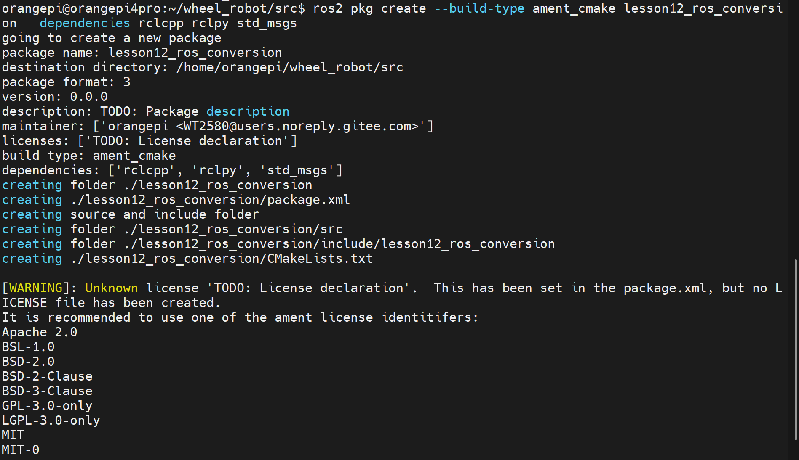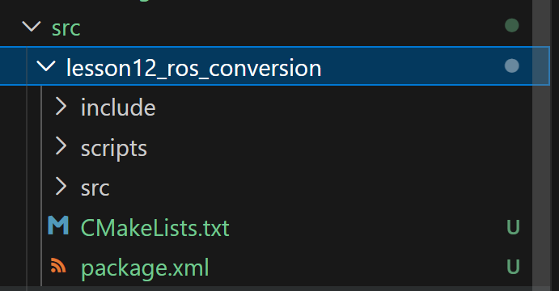
图1 lesson12_ros_conversion功能包结构

2、对比普通Python循环与ROS2节点结构，创建发布节点。
vim src/lesson12_ros_conversion/scripts/python_number_publisher.py
识别Node继承、create_publisher、Int32.data、create_timer、publish、spin和shutdown。
#!/usr/bin/env python3
import rclpy
from rclpy.node import Node
from std_msgs.msg import Int32
class NumberPublisher(Node):
def __init__(self):
super().__init__('python_number_publisher')
self.publisher = self.create_publisher(
Int32, '/lesson12/input_value', 10)
self.value = 1
self.timer = self.create_timer(1.0, self.on_timer)
def on_timer(self):
msg = Int32()
msg.data = self.value
self.publisher.publish(msg)
self.get_logger().info(f'publish: {msg.data}')
self.value += 1
def main(args=None):
rclpy.init(args=args)
node = NumberPublisher()
try:
rclpy.spin(node)
except KeyboardInterrupt:
pass
finally:
node.destroy_node()
rclpy.shutdown()
if __name__ == '__main__':
main()
图2 Python ROS2数据发布节点代码

3、保留C++ calculate算法，创建订阅/发布节点。
vim src/lesson12_ros_conversion/src/cpp_doubler.cpp
识别create_subscription、订阅回调、msg->data、原算法函数、result Message和publish。
#include <functional>
#include <memory>
#include "rclcpp/rclcpp.hpp"
#include "std_msgs/msg/int32.hpp"
int calculate(int value) { return value * 2; }
class CppDoubler : public rclcpp::Node
{
public:
CppDoubler() : Node("cpp_doubler")
{
result_publisher_ = create_publisher<std_msgs::msg::Int32>(
"/lesson12/doubled_value", 10);
input_subscription_ = create_subscription<std_msgs::msg::Int32>(
"/lesson12/input_value", 10,
std::bind(&CppDoubler::on_input, this, std::placeholders::_1));
}
private:
void on_input(const std_msgs::msg::Int32::SharedPtr msg)
{
std_msgs::msg::Int32 result;
result.data = calculate(msg->data);
result_publisher_->publish(result);
RCLCPP_INFO(get_logger(), "receive=%d, publish=%d",
msg->data, result.data);
}
rclcpp::Publisher<std_msgs::msg::Int32>::SharedPtr result_publisher_;
rclcpp::Subscription<std_msgs::msg::Int32>::SharedPtr input_subscription_;
};
int main(int argc, char * argv[])
{
rclcpp::init(argc, argv);
rclcpp::spin(std::make_shared<CppDoubler>());
rclcpp::shutdown();
return 0;
}
图3 C++ ROS2订阅、计算与发布节点代码

4、检查package.xml依赖，配置CMakeLists.txt。
<depend>rclcpp</depend>
<depend>rclpy</depend>
<depend>std_msgs</depend>
chmod +x src/lesson12_ros_conversion/scripts/python_number_publisher.py
确认CMakeLists.txt中上述内容位于ament_package()之前。
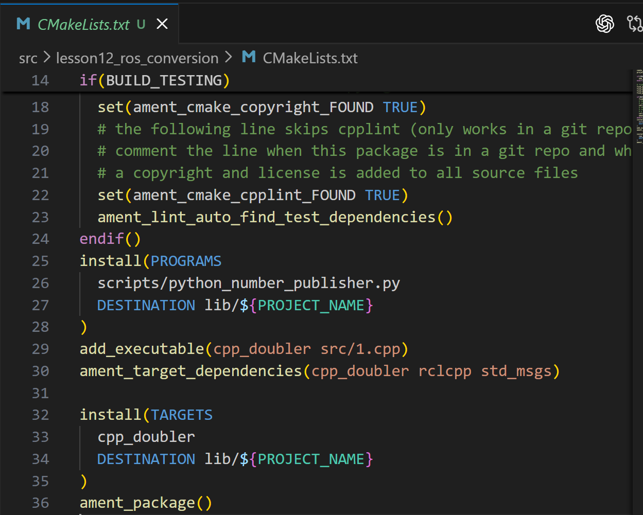
图4 package.xml依赖与CMake编译安装规则

5、编译教学功能包并加载工作空间。
cd /home/orangepi/wheel_robot
source /opt/ros/humble/setup.bash
colcon build --packages-select lesson12_ros_conversion
source install/setup.bash
编译结果应显示1 package finished，不应有failed。
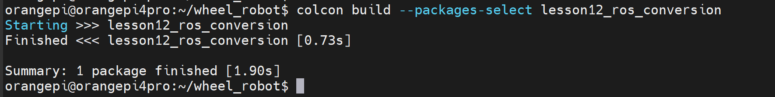
图5 colcon编译成功与环境加载

6、分别运行Python和C++节点。
终端A加载系统与工作空间环境后执行：
ros2 run lesson12_ros_conversion python_number_publisher.py
终端B加载相同环境后执行：
ros2 run lesson12_ros_conversion cpp_doubler
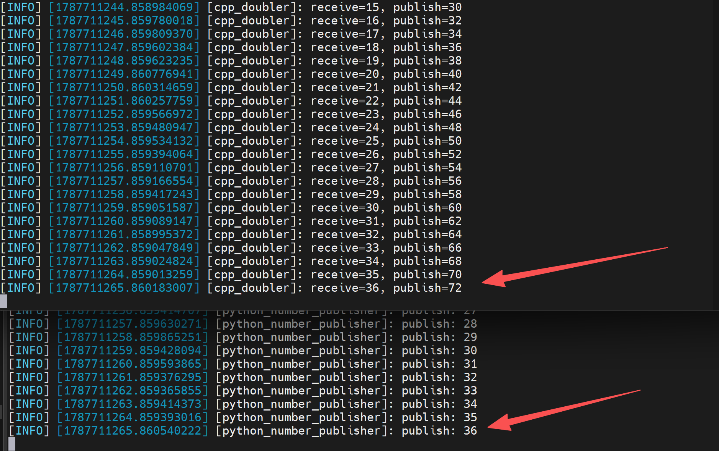
图6 Python发布日志与C++接收/发布日志

7、在终端C观察节点、Topic、类型和结果数据。
ros2 node list
ros2 topic list | grep lesson12
ros2 topic type /lesson12/input_value
ros2 topic info /lesson12/input_value -v
ros2 topic echo /lesson12/doubled_value
应看到/python_number_publisher和/cpp_doubler；消息类型为std_msgs/msg/Int32；结果依次为2、4、6、8……
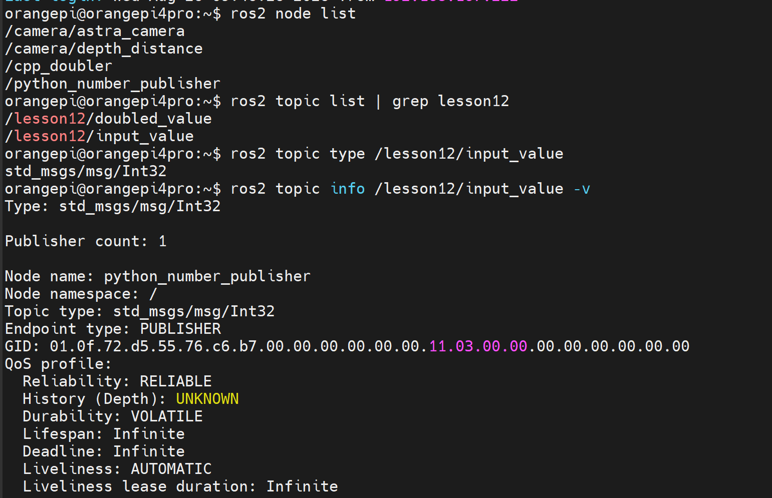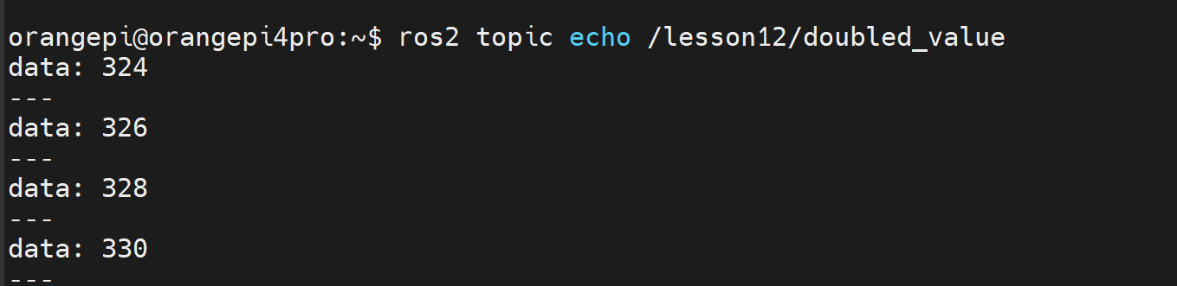
图7 ROS2节点、Topic端点与倍增结果

六、实验结果
1、成功创建包含Python和C++节点的ament_cmake教学功能包。
2、Python节点每秒向/lesson12/input_value发布递增的Int32数据。
3、C++节点订阅输入，调用保留的calculate算法，并向/lesson12/doubled_value发布两倍结果。
4、colcon编译成功，两个节点均可通过ros2 run启动。
七、结果分析
1、ros2 run找不到功能包或节点：检查colcon build结果、CMake install规则以及当前终端是否source install/setup.bash。
2、Python节点无法执行：检查#!/usr/bin/env python3、chmod +x权限和install(PROGRAMS...)。
3、C++编译或链接失败：检查include、find_package、ament_target_dependencies和package.xml依赖。
4、Topic存在但没有数据：用ros2 topic info -v检查Publisher count、Subscription count、Topic名和Message类型。
5、本实验证明ROS2通信不依赖节点的编程语言；保持通信接口一致，即可分别使用Python和C++实现不同功能。
6、本课只传输教学整数，不连接机器人运动控制Topic。
八、思考题
1、Node、Topic、Message、Publisher和Subscriber分别是什么？
2、把普通程序改造成ROS2程序时，哪些代码通常可以保留，哪些需要改造？
3、为什么ROS2定时任务不建议使用长时间阻塞的while死循环？
4、Python节点和C++节点为什么能直接通信？
5、source /opt/ros/humble/setup.bash和source install/setup.bash的作用有什么不同？
6、Topic存在但没有数据时，应如何排查？

